## COVID-19

### 介紹

嚴重特殊傳染性肺炎（英語：Coronavirus disease 2019，縮寫：COVID-19），是一種由嚴重急性呼吸道症候群冠狀病毒2型引發的傳染病，該疾病常見的症狀包括發燒、咳嗽、疲勞、呼吸急促、味嗅覺喪失等。從感染到出現症狀的時間通常為1至14天。但有約1/3的感染者無症狀。病毒主要通過口鼻分泌物傳播，包括咳嗽、打噴嚏和說話產生的呼吸道飛沫。雖然這些飛沫通常不會在空氣中長距離傳播。但是，站在近處的人可能會因吸入這些飛沫而被感染，也可能通過接觸受污染的表面，然後再接觸自己的臉而受到感染，具有非常強烈的傳染能力。

### COVID-19對健康的影響

嚴重特殊傳染性肺炎的症狀及嚴重程度因人而異，並分為無症狀感染者與有症狀患者，病徵主要以輕症居多（約81%）。大多數患者的表現以類流感症狀為主。發燒與咳嗽是嚴重特殊傳染性肺炎最常見的症狀。

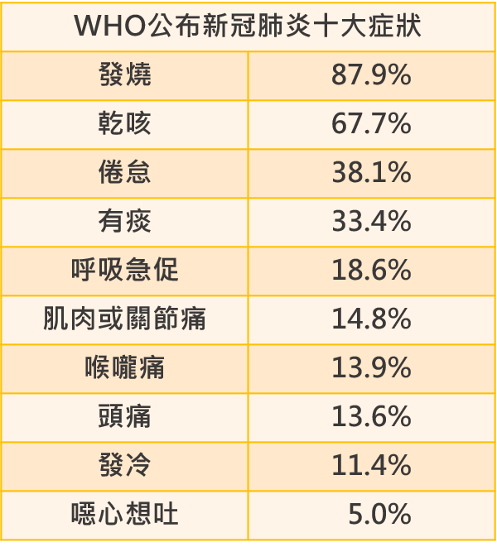

### 預防

1. 關注並配合中央疫情中心最新公告防疫政策。
2. 維持手部衛生習慣（尤其飯前與如廁後）、手部不清潔時不觸碰眼口鼻。
3. 避免出入人潮擁擠、空氣不流通的公共場所，並維持社交距離（室外1公尺，室內1.5公尺）或佩戴口罩。
4. 搭乘交通工具遵守佩戴口罩與相關防疫措施。
5. 減少探病與非緊急醫療需求而前往醫院。
6. 居家檢疫、居家隔離或自主健康管理者，請遵守相關規範。
7. 身體不適時請停止上班上課，先留在家中觀察、休息，需要時請主動聯繫衛生單位就醫時請說明旅遊史、接觸史、職業以及周遭家人同事等是否有群聚需求。
8. 配合COVID-19疫苗接種政策，按時完成接種。

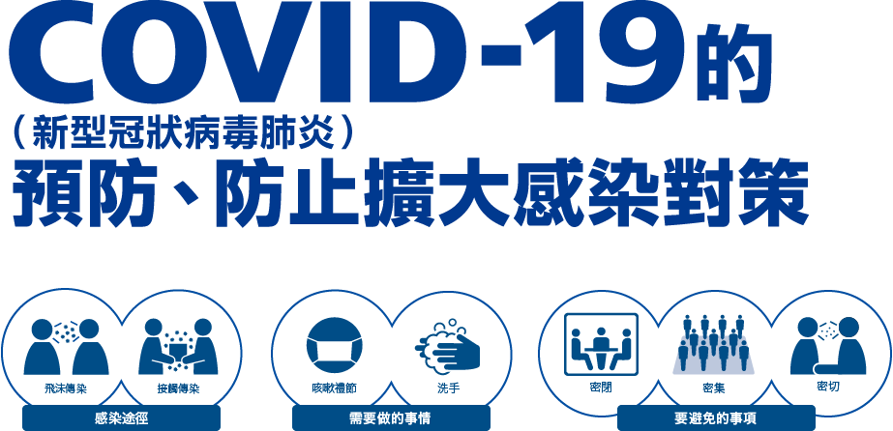

* 酒精
  + 乾洗手
  + 酒精濕紙巾
* 不織布口罩
* 護目鏡

## 腸病毒

### 介紹

腸病毒屬於小RNA病毒科（Picornaviridae），為一群病毒的總稱，其適合在濕、熱的環境下生存與傳播，臺灣地處亞熱帶，全年都有感染個案發生，所以腸病毒感染症儼然已是台灣地區地方性的流行疾病之一。依據國內歷年監測資料顯示，幼童為感染併發重症及死亡之高危險群體，而重症致死率約在1.3%至33.3%之間。引起腸病毒感染併發重症之型別以腸病毒71型為主，一般腸病毒感染主要常見症狀為手足口病或疱疹性咽峽炎。依據國內歷年監測資料顯示，腸病毒疫情每年約自3月下旬開始上升，於5月底至6月中達到高峰後，即緩慢降低，而後於9月份開學後再度出現一波流行。以年齡層分析，患者以5歲以下幼童居多，約佔所有重症病例90%；在死亡病例方面，以5歲以下幼童最多。

### 腸病毒對健康的影響

腸病毒可以引發多種疾病，其中很多是沒有症狀的感染，或只出現類似一般感冒的輕微症狀。常引起手足口病及疱疹性咽峽炎，有些時候則會引起一些較特殊的臨床表現，包括無菌性腦膜炎、病毒性腦炎、心肌炎、肢體麻痺症候群、急性出血性結膜炎、嚴重呼吸道症狀、腦炎或急性無力脊髓炎等。另外，新生兒感染腸病毒的症狀大多與嬰幼兒的表現不同，最常見的症狀包括發燒、食慾不佳、活動力下降、躁動不安、皮膚出現紅疹、腹瀉或嘔吐等，病況進展嚴重時可引發心肌炎、肝炎、腦炎、新生兒敗血症。

### 預防

1. 勤洗手，養成良好的個人衛生習慣。
2. 均衡飲食、適度運動及充足睡眠，以提昇免疫力。
3. 生病時，應儘速就醫，請假在家多休息。
4. 注意居家環境的衛生清潔及通風。
5. 流行期間，避免出入人潮擁擠，空氣不流通的公共場所。
6. 儘量不要與疑似病患接觸，尤其是孕婦、新生兒及幼童。
7. 新生兒及嬰兒可多餵食母乳，以提高抵抗力。
8. 在接觸或哺育新生兒前應洗手，必要時務必更衣、戴口罩；除母親或主要照顧者以外的人員儘量避免接觸新生兒。
9. 幼童之照顧者或接觸者應特別注意個人衛生。
10. 兒童玩具（尤其是帶毛玩具）經常清洗、消毒。

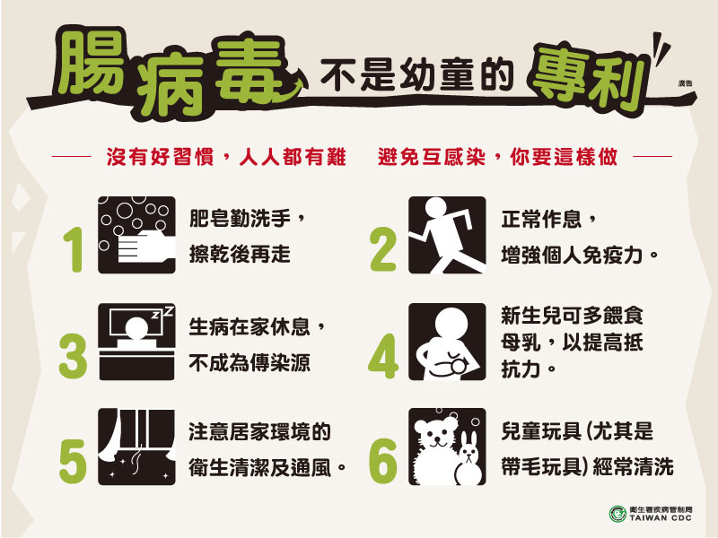

* 漂白水
* 乾洗手
* 肥皂
* 不織布口罩

## 流行性感冒

### 介紹

流行性感冒是由流感病毒引起的急性呼吸道感染疾病。流感病毒有A-D型，只有A型及B型流感病毒可以引起季節性流感流行。下圖比較流行性感冒與一般感冒的差異，以供辨別。

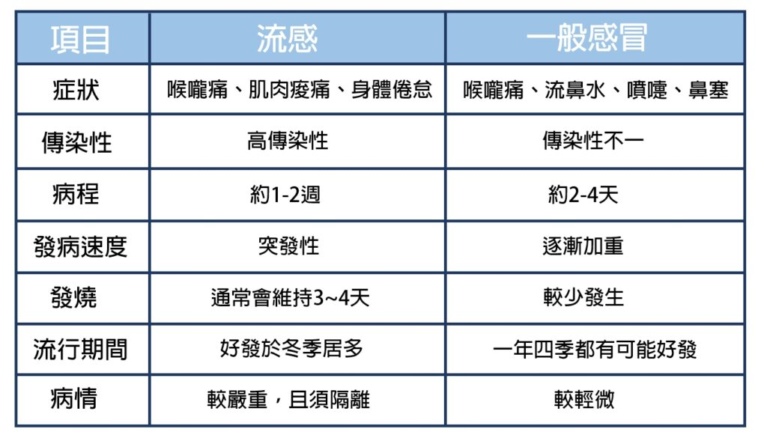

### 流行性感冒對健康的影響

感染流感後引起的症狀主要包括發燒、頭痛、肌肉酸痛、疲倦、流鼻水、喉嚨痛及咳嗽等，有部分感染者會伴隨有噁心、嘔吐及腹瀉等腸胃道症狀，也可能併發嚴重併發症，甚至導致死亡；最常見併發症為肺炎，其他還可能併發腦炎、心肌炎及其他嚴重之繼發性感染或神經系統疾病等。

### 預防

1. 要儘早施打流感疫苗
2. 要用肥皂勤洗手、咳嗽戴口罩等生活好習慣
3. 要保持室內空氣流通，防範病毒傳播
4. 要警覺流感症狀，及早就近就醫治療
5. 生病要按醫囑服藥多休息，不上班不上課
6. 危險徵兆要儘快就醫，掌握治療黃金時間

* 不織布口罩
* 肥皂
* 酒精
* 漂白水